МИНОБРНАУКИ РОССИИ
Санкт-Петербургский государственный
электротехнический университет
«ЛЭТИ» им. В.И. Ульянова (Ленина)
Кафедра МО ЭВМ

Курсовая работа
по дисциплине «Программирование»
Тема: Обработка текста

Студент гр. 6303 |  | Эвергрин П.С.
Преподаватель |  | Берленко Т.А.

Санкт-Петербург
2017
Задание на курсовую работу
Студент: Эвергрин П.С.
Группа 6303
Тема работы: Обработка текста

Содержание пояснительной записки:
- Аннотация
- Содержание
- Введение (Цель работы, формулировка задачи)
- Описание функций для обработки файлов
- Тестирование работоспособности
- Разбиение на файлы и работа с makefile
- Заключение
- Приложение

Объем пояснительной записки:
15 страниц

Дата выдачи задания: _________
Дата сдачи реферата: _________
Дата защиты реферата: ________

Студент _________________ Эвергрин П.С.
Преподаватель _________________ Берленко Т.А.

Аннотация
В данной работе описывается процесс открытия файла, его обработки и записи результата в новый файл на примере удаления слов, содержащих больше гласных, чем согласных. Для удобства чтения и корректирования программы в ней были выделены функции. В отчете также представлен полный код программы.

Оглавление
Введение 5
Ход работы 6
1.Необходимые функции для работы программы 6
1.1 Открытие файлов для чтения и ввода 6
1.2 Определение принадлежности символа 6
1.3 Вывод слова в файл 8
2. Тестирование 9
3. Работа с Git 10
Заключение 11
Список использованной литературы: 12
Приложение 1. Исходный код 13

Введение
Требуется написать программу, которая на вход получает текстовый файл и должна:
● Посчитать количество слов в файле.
● Удалить все слова, в которых больше гласных, чем согласных.

Исходя из поставленной цели определен ряд задач, которые необходимо решить для ее достижения:
- Изучение методов обработки текстовых файлов;
- Разработка функций для работы с содержимым файлов;
- Проверка работоспособности программы.

Ход работы
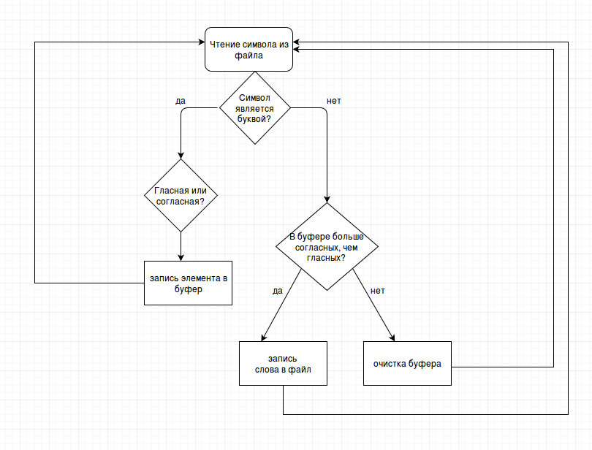
Алгоритм решения задачи:

- Необходимые функции для работы программы
1.1 Открытие файлов для чтения и ввода
FILE *file_for_reading, *file_result, *file_amount;
printf("Input Name of Source File:\n");
char SOURCE_FILE[20];
scanf("%s",SOURCE_FILE);
if(!(strstr(SOURCE_FILE,".txt")))
strcat(SOURCE_FILE,".txt");
file_for_reading=fopen(SOURCE_FILE,"r");
if (file_for_reading==NULL)
{
printf("Source file NOT Found or Empty\n");
return 0;
}
printf("Input Name for Edited File:\n");
char EDITED_V[20];
scanf("%s",EDITED_V);
if(!(strstr(EDITED_V,".txt")))
strcat(EDITED_V,".txt");
file_result=fopen(EDITED_V,"w");
printf("Input Name for Amount File:\n");
char AMOUNT_WRD[20];
scanf("%s",AMOUNT_WRD);
if(!(strstr(AMOUNT_WRD,".txt")))
strcat(AMOUNT_WRD,".txt");
file_amount=fopen(AMOUNT_WRD,"w");
В случае неуспеха открытия файла с текстом программа выводит Source file NOT Found or Empty на консоль.

1.2 Определение принадлежности символа
После чтения символа из файла начинается его проверка на:
- разделитель (пробел, восклицательный знак, вопросительный знак, точку, перенос строки)
- букву (гласную или согласную)
switch (c)
{
case ' ':
if (con>=vow)
print(buffer, file_result, len,c);
len=0;
amount++;
con=vow=0;
break;

case '!':
if (con>=vow)
print(buffer, file_result, len,c);
len=0;
con=vow=0;
break;

case '?':
if (con>=vow)
printf(buffer, file_result, len,c);
len=0;
con=vow=0;
break;

case '.':
if (con>=vow)
print(buffer, file_result, len,c);
len=0;
con=vow=0;
break;

case '\n':
fprintf(file_result,"%c", c);
len=0;
con=vow=0;
break;

default:
if ((c>='A'&& c<='Z') || (c>='a'&& c<='z'))
{
if(c == 'e'|| c=='u' || c == 'i' || c == 'o' || c=='a' || c=='E' || c=='U'|| c=='I'|| c=='O' || c=='A' )
vow++;
else
con++;
}
len++;
buffer[len-1]=c;
break;
}

1.3 Вывод слова в файл
При выполнении условия «гласных меньше (или равно), чем согласных» слово с разделителем выводится в соответствующий файл. На вход функции печати подается массив со словом, указатель на файл для вывода, символ-разделитель и длина слова.
void copy(char *buffer, FILE *file_result, int len, char c)
{
int i;
for (i = 0; i < len; i++)
fprintf(file_result, "%c", buffer[i]);
fprintf(file_result,"%c", c);
}

2. Тестирование
Проект собирается командой make в исполняемый файл main.
В исходный файл записывается текст для проверки
Ввод (file/sourse.txt) | Вывод 1(files/result.txt) | Вывод 2(files/amount.txt)
 |  | 0
fhfhfhfhfhf asasas aaaa trtwre eeer | fhfhfhfhfhf asasas trtwre | 5
I am happy to join with you today in what will go down in history as the greatest demonstration for freedom in the history of our nation.  Five score years ago, This momentous decree came as a great beacon light of hope to millions of Negro slaves who had been seared in the flames of withering injustice. It came as a joyous daybreak to end the long night of their captivity. | am happy to join with in what will go down in history as the greatest demonstration for freedom in the history of nation.  Five score This momentous decree came as great beacon light of hope to millions of Negro slaves who had been seared in the flames of withering injustice.injustice It came as daybreak to end the long night of their captivity. | 70
Beautiful is better than ugly.  Explicit is better than implicit.  Simple is better than complex.  Complex is better than complicated.  Flat is better than nested.  Sparse is better than dense.  Readability counts.  Special cases aren't special enough to break the rules.  Although practicality beats purity.  Errors should never pass silently.  Unless explicitly silenced.  In the face of ambiguity, refuse the temptation to guess.  There should be one-- and preferably only one --obvious way to do it.  Although that way may not be obvious at first unless you're Dutch.  Now is better than never.  Although never is often better than *right* now.  If the implementation is hard to explain, it's a bad idea.  If the implementation is easy to explain, it may be a good idea.  Namespaces are one honking great idea -- let's do more of those! | is better than ugly.  Explicit is better than implicit.  Simple is better than complex.  Complex is better than complicated.  Flat is better than nested.  Sparse is better than dense.  counts.  Special cases aren't special enough to break the rules.  Although practicality beats purity.  Errors should never pass silently.  Unless explicitly silenced.  In the face of refuse the temptation to guess.  There should be and preferably only to do it.  Although that not be at first unless Dutch.  Now is better than never.  Although never is often better than *right* now.  If the implementation is hard to explain, it's bad  If the implementation is to explain, it be good  Namespaces honking great -- let's do more of those! | 119

3. Работа с Git
Проект курсовой работы был выложен на GitHub в репозиторий pr1-2016-6304 с помощью следующих комманд:
git branch -b «evergreen _sem2_coursework »
git add evergreen
git commit -m «evergreen added»
Git push origin evergreen _sem2_coursework

Заключение
В ходе данной работы были закреплены на практике знания о работе с файловой системой, такие как чтение и запись данных в файл, а также использование различных функций для обработки этих данных. Был обработан текст из файла, слова, соответствующие условию «гласных в слове больше, чем согласных» были удалены, было посчитано общее количество слов в исходном файле.

Список использованной литературы:
1. Б.В. Керниган, Д.М. Ричи. Язык программирования Си //Электронное издание (http://cpp.com.ru/)
2. Герберт Шилдт - Полный справочник по C //электронное издание (http://cpp.com.ru/)

Приложение 1. Исходный код
Файл main.c
#include <stdio.h>
#include <stdlib.h>
#include <string.h>

void copy(char *buffer, FILE *file_result, int len, char c)
{
int i;
for (i = 0; i < len; i++)
fprintf(file_result, "%c", buffer[i]);
fprintf(file_result,"%c", c);
}

int main()
{
FILE *file_for_reading, *file_result, *file_amount;
printf("Input Name of Source File:\n");
char SOURCE_FILE[20];
scanf("%s",SOURCE_FILE);
if(!(strstr(SOURCE_FILE,".txt")))
strcat(SOURCE_FILE,".txt");
file_for_reading=fopen(SOURCE_FILE,"r");
if (file_for_reading==NULL)
{
printf("Source file NOT Found or Empty\n");
return 0;
}
printf("Input Name for Edited File:\n");
char EDITED_V[20];
scanf("%s",EDITED_V);
if(!(strstr(EDITED_V,".txt")))
strcat(EDITED_V,".txt");
file_result=fopen(EDITED_V,"w");
printf("Input Name for Amount File:\n");
char AMOUNT_WRD[20];
scanf("%s",AMOUNT_WRD);
if(!(strstr(AMOUNT_WRD,".txt")))
strcat(AMOUNT_WRD,".txt");
file_amount=fopen(AMOUNT_WRD,"w");
char c;
char buffer[3000];
int amount=0;
int con, vow;
con=vow=0;
int len=0;
while (!feof(file_for_reading))
{
c=fgetc(file_for_reading);
switch (c)
{
case ' ':
if (con>=vow)
copy(buffer, file_result, len,c);
len=0;
amount++;
con=vow=0;
break;

case '!':
if (con>=vow)
copy(buffer, file_result, len,c);
len=0;
con=vow=0;
break;

case '?':
if (con>=vow)
copy(buffer, file_result, len,c);
len=0;
con=vow=0;
break;

case '.':
if (con>=vow)
copy(buffer, file_result, len,c);
len=0;
con=vow=0;
break;

case '\n':
fprintf(file_result,"%c", c);
len=0;
con=vow=0;
break;

default:
if ((c>='A'&& c<='Z') || (c>='a'&& c<='z'))
{
if(c == 'e'|| c=='u' || c == 'i' || c == 'o' || c=='a' || c=='E' || c=='U'|| c=='I'|| c=='O' || c=='A' )
vow++;
else
con++;
}
len++;
buffer[len-1]=c;
break;
}
}
printf("Your Files Have been saved as:\n %s \n %s\n",EDITED_V,AMOUNT_WRD);
fprintf(file_amount,"%i", amount+1); //учитывая последнее слово
fclose(file_for_reading);
fclose(file_result);
fclose(file_amount);
return 0;
}

